內政部：國土三法全到位，建立國土新秩序
攸關國土永續發展及土地使用秩序的國土三法，歷經多年的推動，在各界的努力下，「國土計畫法」、「海岸管理法」及「濕地保育法」等3部法案，全數在立法院第八屆立法委員任期內，完成立法，落實總統馬英九「推動國土計畫、國土復育、海岸保護、地質保育立法」的競選政見，是台灣環境生態保育及國土永續發展重要的里程碑。
內政部表示，台灣國家位處地震帶，地質不穩，伴隨近年來氣候變遷加劇，使得每逢颱風或豪大雨來襲，總造成許多災情，像是921大地震、八八風災等造成人民生命財產巨大損失，另台灣是島嶼，缺乏海洋整合使用與管理的思維，且近年來農業生產用地在經濟發展需求下，面臨釋出壓力等重要國土空間議題。此議題涉及國土保安、生態保育、資源維護、糧食安全、經濟發展及城鄉管理等不同面向，亟須從整體角度思考進行空間規劃，除符合國內經濟及社會文化發展需求外，也須兼顧環境永續。
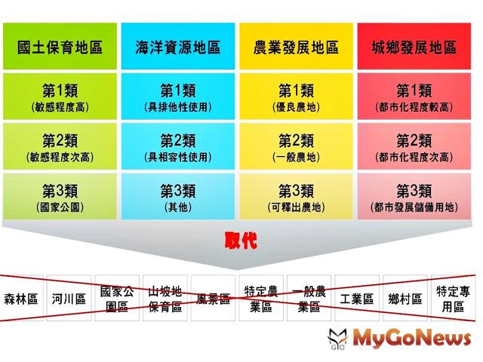
現行土地使用分區改劃為國土功能分區(內政部營建署2015年12月)

總統馬英九對於國土永續相當重視，多次在公開場合表示，「要儘快通過『國土計畫法』，以永續為目標，尤其危險地區一定要禁止或嚴格限制開發，並應將氣候變遷因素，與河川綜合流域治理及國土規劃相結合。」內政部也將「推動國土計畫法立法」列為施政重點項目，國土三法通過後，對我國國土、海域及生態，有更明確的規範，讓國土永續發展邁入新的階段。

國土計畫法為國土最高指導原則
「國土計畫法」在2015年12月18日通過，規範全國土地，是國土的最高指導原則，以整體的角度，重新思考國土空間規劃及使用，將資源做最適當的配置，未來非都市土地將從目前的11種使用分區及19種使用地，改劃設為「國土保育地區」、「海洋資源地區」、「農業發展地區」及「城鄉發展地區」等4個功能分區。在劃設過程中，除了考量現有土地分區和編定外，也將自然資源條件、環境敏感情形、地方發展需要等納入考量，以性質區分使用管制程度，建立國土新秩序。

國土各功能分區的使用原則
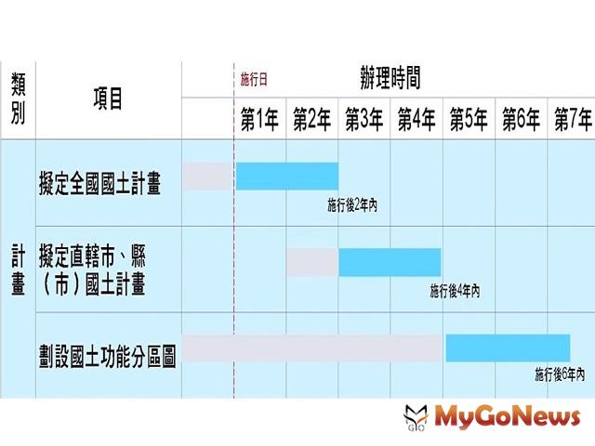
國土計畫法推動時程規劃(內政部營建署2015年12月)

國土功能分區由直轄市、縣(市)政府劃定公告後，應依計畫進行保育或開發；「國土保育地區」以保育為原則，「海洋資源地區」供海域公共通行、公共水域使用或其他依法核准的使用等為主，「農業發展地區」以提供農業及其相關設施使用，「城鄉發展地區」則可以申請使用許可後開發利用，且不用變更土地，大幅縮短土地變更審查流程，達到開發與保育雙贏局面；至於目前屬於都市計畫或國家公園範圍者，仍依「都市計畫法」或「國家公園法」等相關規定管制。
為減緩新管制對民眾的衝擊，針對未來不符合國土功能分區管制規定的建築物或設施，如屬區域計畫實施前就已經存在，或區域計畫實施後合法申請設置，可維持原來的使用；但若屬於區域計畫實施後的非合法建築物或設施等違建，並不會就地合法，仍會依法進行查處。另針對土地因為劃設國土功能分區，導致劃設前屬合法可建築用地，被劃為國土保育地區的非可建築用地，不能再開發建築的部分，將設置「國土永續發展基金」，給予適當補償，基金落實使用者付費原則，以使用許可案件所收取的國土保育費、自來水及電力事業機構附徵一定比例費用、違法罰鍰一定比例提撥、民間捐贈基金孳息收入、及其他收入等為來源，前10年並由政府編列預算500億元補充。

國土規劃考量原住民特殊性
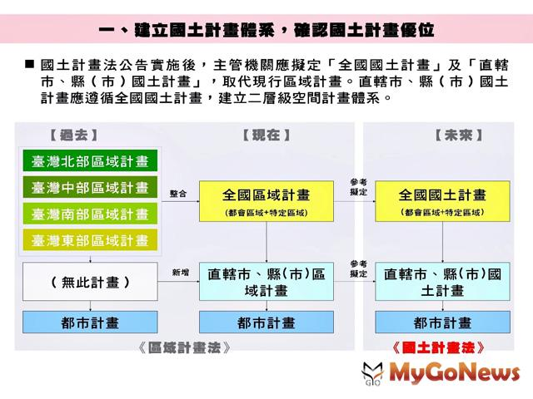
現行區域計畫與國土計畫體系銜接方式圖(內政部營建署2015年12月)

「國土計畫法」對於原住民土地及海域有特別加以考量，明確宣示國土規劃涉及原住民族土地，應尊重及保存其傳統文化、領域及智慧，並建立互利共榮機制，未來若國土規劃涉及原住民土地及海域，內政部將會同原住民族委員會擬定原住民族特定區域計畫，並同時考量原住民土地使用的傳統及特殊性，研訂土地使用管制規定，以符合土地使用需求。

國土功能分區公告時程
為使中央與地方完備各項配套措施，「國土計畫法」於總統公布後，由行政院在1年內定施行日期，施行後2年內內政部應實施「全國國土計畫」、4年內地方政府應公告實施「直轄市、縣(市)國土計畫」、6年內地方政府應公告「國土功能分區」，屆時「國土計畫法」將正式上路，「區域計畫法」將配合廢止。
此外，考量「國土計畫」正式實施前，尚有6年過渡期，「區域計畫」仍然適用，內政部將繼續推動「全國區域計畫」修正案，以利未來參考擬定「全國國土計畫」。至於目前直轄市、縣(市)政府正在擬定的「直轄市、縣(市)區域計畫」，已接近完成階段，因計畫研擬過程已將「國土計畫法」相關規定納入考量，所以未來將有助於擬定「直轄市、縣(市)國土計畫」。

建立海岸管理機制
國土第二法是「海岸管理法」，立法院於2015年1月20日三讀通過，作為海岸地區保護及防護的法令依據，台灣四面環海，海岸線長千餘公里，擁有廣大面積的海岸土地，海域與陸域交接的帶狀區域，具海、陸生態系統的特性，所以海岸保育與利用兼顧相當重要，「海岸管理法」透過計畫指導海岸地區的保育與利用，整合機關的管理權責，以促進海岸地區的永續發展。
在「海岸管理法」自2015年2月4日施行後，內政部已展開各項海岸資源調查規劃與資料庫建置工作，除在2015年8月4日公告「海岸地區範圍」外，預定在2016年2月4日前發布實施5項子法，並在2017年2月4日公告實施「整體海岸管理計畫」。至有關海岸地區的劃設，是為明確「海岸管理法」的適用範圍，並未直接限制或禁止區內相關利用行為，請民眾放心。

促進濕地保育及明智利用
國土第三法「濕地保育法」，是國土三法中最早立法完成的法案。2013年6月18日由立法院三讀通過後，自2015年2月2日起施行，9項子法皆已完成立法。該法不同於以往保育法律嚴格的禁止與限制，是以「明智利用」為核心精神，針對各濕地不同特性，以保育利用計畫因地制宜訂定最佳的管理策略，並尊重民眾既有合理及合法權利，在地方發展及環境保育之間尋求最佳的平衡點。
我國已公告的重要濕地包括曾文溪口、四草2處國際級重要濕地，保護國際關切保育類物種黑面琵鷺的棲息環境，以及七股鹽田等40處國家重要濕地，保護濕地重要生態資源；另外還有成龍濕地等41處地方級暫定重要濕地，將依法辦理評定檢討作業。內政部目前與地方政府、NGO及社區合作，由下而上由透過地方社區意見及結合學術研究，研擬「重要濕地保育利用計畫」。另外「濕地保育法」亦透過審議機制對重要濕地及周邊一定範圍內相關開發及利用行為加強輔導及控管，維持濕地天然滯洪功能及生物多樣性。
如基隆寶貝內寮濕地透過與當地保育團體合作，協助清理濕地環境，並透過當地企業協助引進山泉水，解決濕地水源問題，讓濕地重現生機，現在內寮濕地已可看見稀有的遷移性迷蜓－紅脈蜻蜓及長尾，成為當地國小體驗濕地豐富生態的最佳環境教育場所。另藉由濕地的豐富的水生昆蟲及大肚魚等捕食蚊子的卵及幼蟲，以自然生態方式大幅減少內寮濕地附近蚊子的數量，符合濕地明智利用的精神。
內政部表示，「濕地保育法」及「海岸管理法」相關配套機制已按部就班進行中，因「國土計畫法」日前才經立法院三讀通過，後續將積極辦理19項相關子法研訂及「國土計畫」擬定工作，以期早日完成，落實國土永續發展目標。

